ВПУСКНЫЕ ФОРСУНКИ

00289 - 00292 - 00295
00298 - 00303
00330 - 00334 - 00338
00340

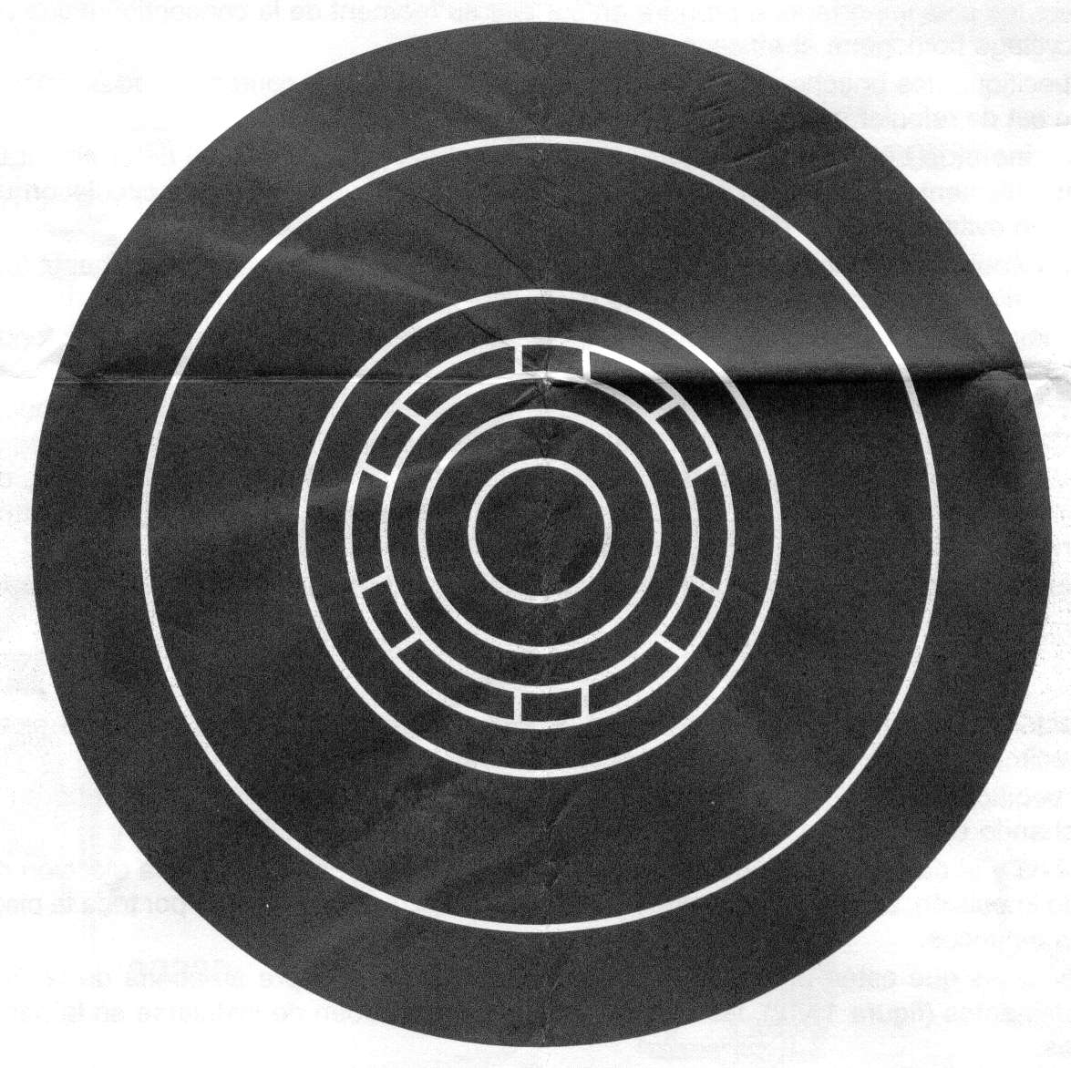

РУКОВОДСТВО ПО УСТАНОВКЕ И ТЕХНИЧЕСКОМУ ОБСЛУЖИВАНИЮ
Одним из важнейших факторов на стадии проектирования плавательного бассейна является обеспечение эффективной и однородной циркуляции воды в бассейне.
Обратная линия воды должна обеспечивать циркуляцию воды в бассейне через систему фильтрации.
Количество впускных отверстий обратной линии определяется типом бассейна и требуемым потоком воды. Важную роль играет местоположение впускных форсунок. Они должны быть расположены таким образом, чтобы обеспечивалась однородная циркуляция воды в бассейне, и чтобы в бассейне не было застойных зон.
В бассейнах, укомплектованных скиммерами (устанавливаются против направления доминирующих ветров, рис. 1 и 2), впускные форсунки обратной линии должны располагаться либо напротив скиммеров, либо на длинных сторонах бассейна.
В бассейнах, имеющих сливной канал переполнения рекомендуется располагать впускные форсунки обратной линии либо на дне бассейна, либо в нижней части стенок бассейна, как показано на рис. 3 и 4.
ВАЖНАЯ ИНФОРМАЦИЯ: Все новые модели впускных форсунок обратной линии поставляются вместе с шариком, на котором имеются промаркированные "пробиваемые отверстия" диаметром 14 мм, 20 мм и 25 мм. С помощью специального инструмента и молотка можно удалить ненужную часть шарика. (См. рис. 5).

Извлеките шарик из форсунки обратной линии, и выбейте ненужную часть шарика, расположив шарик на плоской поверхности.
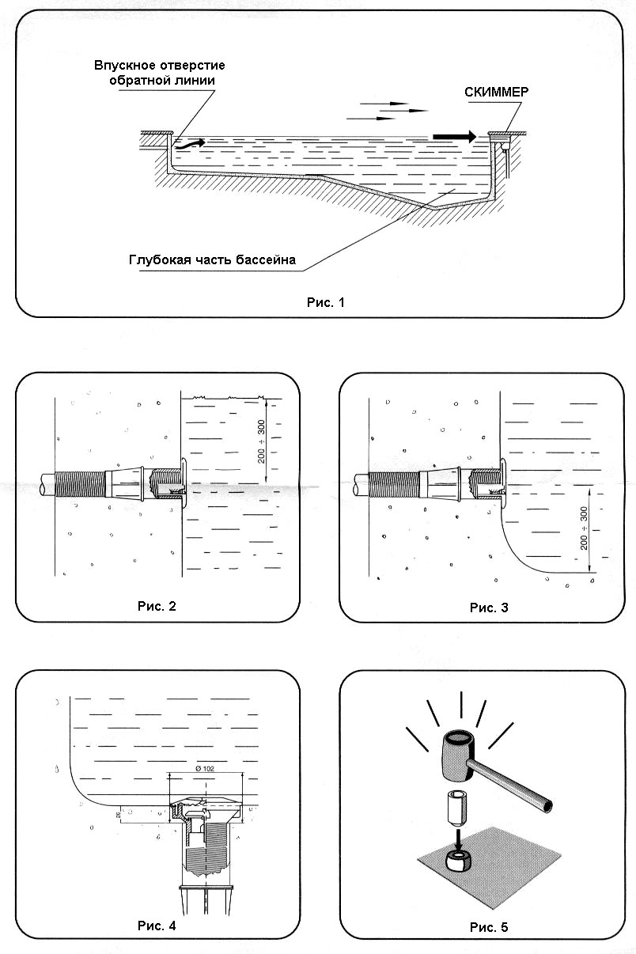
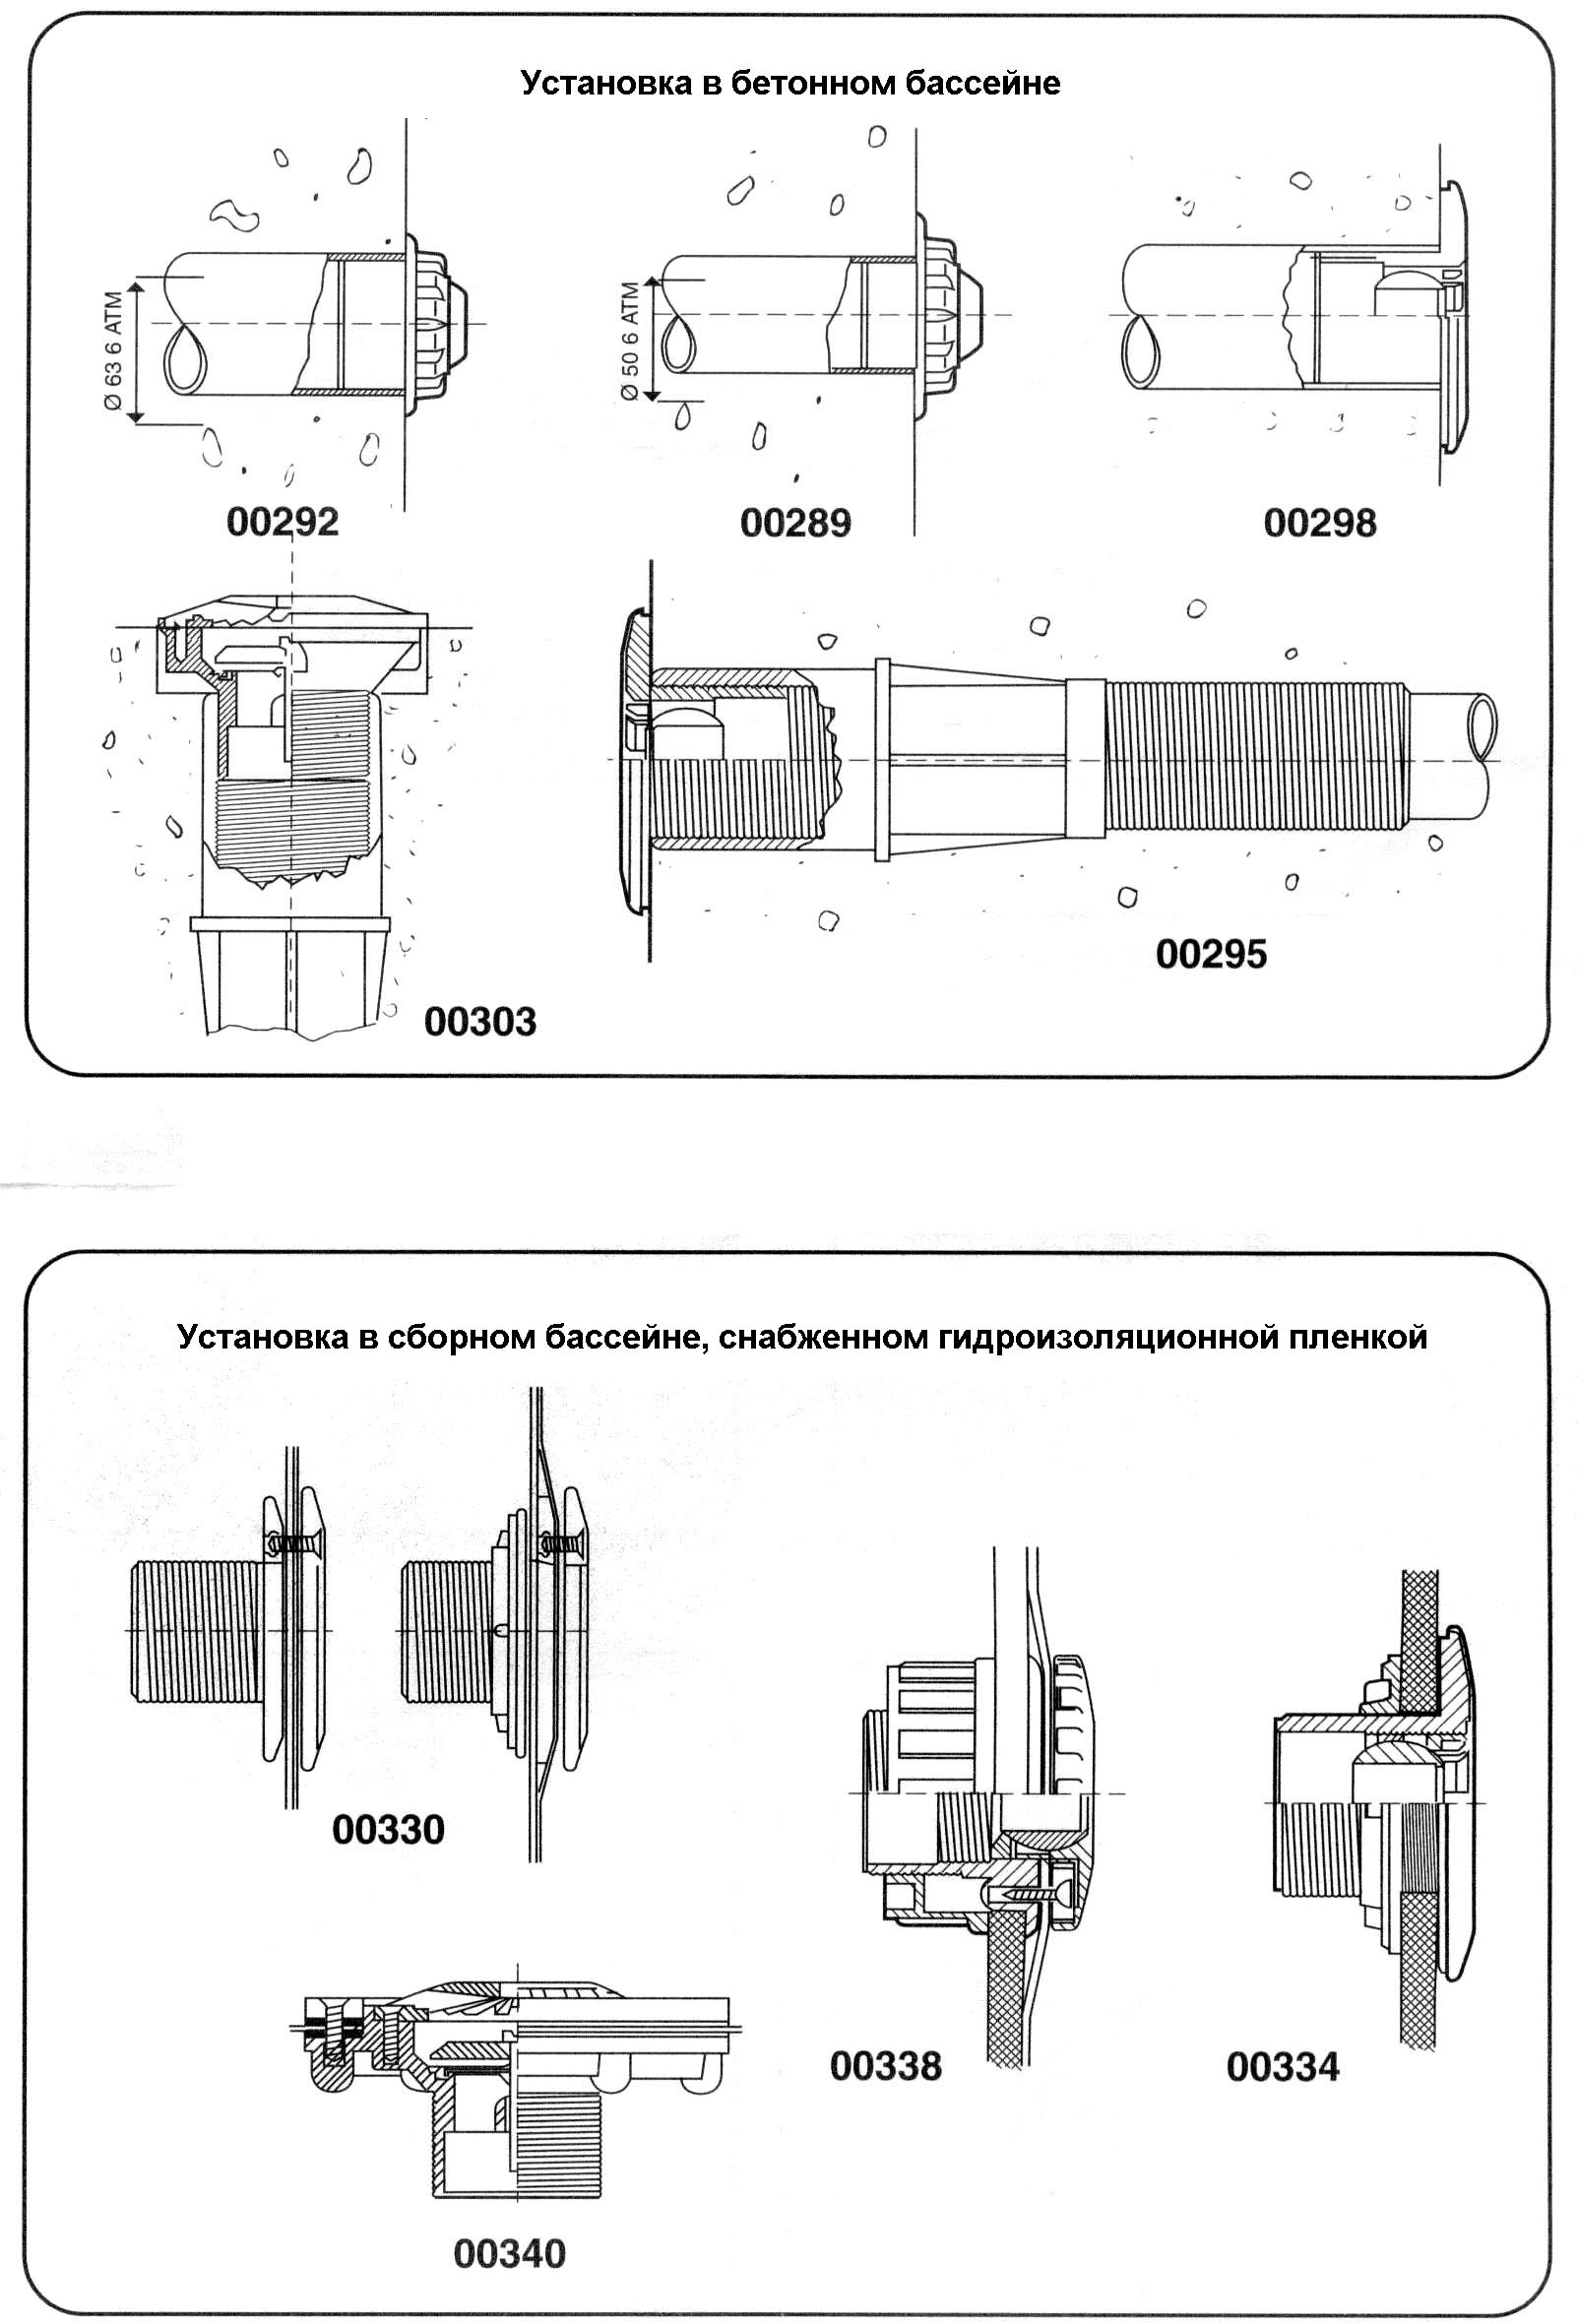
МОДЕЛЬ В СООТВЕТСТВИИ С НУЖНЫМ ПОТОКОМ ВОДЫ

 | МОДЕЛИ
∅ | 00289 | 00292 | 00295 | 00298 | 00303 | 00330 | 00334 | 00338 | 00340
 | Бетонный бассейн |  |  |  |  | Сборный бассейн  с гидроизоляционной пленкой
14 | 3000 л/час | 3000 л/час | 3000 л/час | 3000 л/час |  | 3000 л/час | 3000 л/час | 3000 л/час
20 | 5000 л/час | 5000 л/час | 5000 л/час | 5000 л/час |  | 5000 л/час | 5000 л/час | 5000 л/час
25 | 7000 л/час | 7000 л/час | 7000 л/час | 7000 л/час |  | 7000 л/час | 7000 л/час | 7000 л/час
 |  |  |  |  | 9000 л/час |  |  |  | 9000 л/час
 |  |  |  |  | 14 000 л/час |  |  |  | 14 000 л/час

00288Е201-00
- Мы оставляем за собой право вносить в этот документ любые изменения без предварительного уведомления.

